Índice.

ANTECEDENTES 2
CONSIDERANDO 7
PRIMERO. De la competencia 7
SEGUNDO. De la oportunidad y procedencia. 8
TERCERO. De previo y especial pronunciamiento. 9
CUARTO. De las causales del sobreseimiento 17
A) Actuaciones de las partes. 17
B) Actualización del sobreseimiento. 21
QUINTO. De la Decisión. 22
R E S O L U T I V O S 24

Resolución del Pleno del Instituto de Transparencia, Acceso a la Información Pública y Protección de Datos Personales del Estado de México y Municipios, con domicilio en Metepec, Estado de México; de fecha trece (13) de octubre de dos mil veintiuno.
VISTO el expediente electrónico formado con motivo del recurso de revisión 03753/INFOEM/AD/RR/2021 promovido por XXXXXX XXXXXX XXXXXXXX XXXXXXXX en su calidad de RECURRENTE, en contra de la respuesta del Instituto de Seguridad Social del Estado de México y Municipios, en lo sucesivo el SUJETO OBLIGADO, se procede a dictar la presente resolución, con base en los siguientes:

ANTECEDENTES
- El día dos (2) de junio de dos mil veintiuno, XXXXXX XXXXXX XXXXXXXX XXXXXXXX ante el SUJETO OBLIGADO vía Sistema de Acceso, Rectificación, Cancelación y Oposición de Datos Personales del Estado de México (SARCOEM), presentó la solicitud registrada bajo el número 00200/ISSEMYM/AD/2021 mediante la cual solicitó lo siguiente:
“SE SOLICITA OFICIO Y SOBRE EN ORIGINAL QUE SE ANEXO EN OFICIO DE INCONFORMIDAD.” (sic)
- A su escrito adjuntó el documento electrónico denominado 8 CREDENCIAL INE.pdf, el cual contiene la credencial de elector de la Recurrente por ambos lados.
- Señaló como modalidad de entrega de la información: a través del SARCOEM

- El cuatro (4) de junio de dos mil veintiuno el Sujeto Obligado solicitó una aclaración a la solicitud en los siguientes términos:

“Metepec, México a 04 de Junio de 2021
Nombre del solicitante: XXXXXX XXXXXX XXXXXXXX XXXXXXXX
Folio de la solicitud: 00200/ISSEMYM/AD/2021
Con fundamento en el articulo 159 de la Ley de Transparencia y Acceso a la Información Pública del Estado de México y Municipios, se le requiere para que dentro del plazo de diez días hábiles
Como archivo adjunto, encontrará el acuerdo mediante el cual se solicita complemente y/o aclare su solicitud. Para cualquier duda o aclaración respecto al presente acuerdo, nos ponemos a sus órdenes en el teléfono (01722) 2261900 extensiones 1434072 y 1434073. MUY IMPORTANTE: Se hace de su conocimiento que, hasta nuevo aviso, por la contingencia sanitaria el horario para trámites en el Módulo de Transparencia es de 9: 00 a 15:00 horas.Es indispensable que al presentarse lo realice con cubrebocas y pluma o bolígrafo personal, como medidas de seguridad sanitaria.
, en caso de que no se desahogue el requerimiento señalado dentro el plazo citado se tendrá por no presentada la solicitud de información, quedando a salvo los derechos para volver a presentar la solicitud, lo anterior con fundamento el artículo 159 de la Ley invocada
ATENTAMENTE
LIC. EN PLANEACIÓN TERRITORIAL ABRAHAM ISRAEL BADÍA VARGAS” (sic)

ACLARACIÓN 00200 AD.PDF: El Sujeto Obligado requirió a la particular presentar documento, mediante el precise los documentos requeridos, el área en que se localiza y la unidad médica.

- El cuatro (4) de junio de la misma anualidad, el Recurrente presentó la aclaración en los siguientes términos:
“lamento la molestia se sube solicitud y documentación faltante, y la solicitud de conformidad en donde se anexaron el dictamen original y un sobre cerrado. y el cual se solicita la devolución para continuar con mis tramites, y anexo su oficio de contestación del issemym el cual me refiere lo que en el se expone, esperando su apoyo.” (sic)

- Oficio de solicitud al ISSEMYM Toluca.pdf: Documento suscrito por la Recurrente en la que solicita una nueva valoración médica, toda vez que el dictamen no se ha podido entregar.
- XXXXXX XXXXXX XXXXXXXX XXXXXXXX TAT DAS 816-2.pdf: Contiene dos documentos, uno de ellos el Dictamen médico de incapacidad permanente por riesgo de trabajo de fecha siete de septiembre de 2018; Documento suscrito por la Encargada del Departamento de Salud en el Trabajo, mediante el cual refieren al Recurrente que se envió Copia simple del Dictamen Médico de Incapacidad Permanente por Riesgo de Trabajo.
- OFICIO DIR ISSEMYM MEDICINA DE TRABAJO.pdf: Documento suscrito por la Recurrente de fecha dos de junio de 2021 mediante el cual requiere la devolución de oficio de dictamen médico original y sobre cerrado.
- DICTAMEN MEDICO-1.pdf: Documento de fecha 8 de marzo de 2021 en el que consta que se remitió en copia original el Dictamen de Incapacidad por Riesgo de Trabajo, en el que firmó de recibido la Recurrente.

- El veintitrés (23) de junio de dos mil veintiuno, el Sujeto Obligado dio respuesta a la solicitud en los siguientes términos:
“Metepec, México a 23 de Junio de 2021
Nombre del solicitante: XXXXXX XXXXXX XXXXXXXX XXXXXXXX
Folio de la solicitud: 00200/ISSEMYM/AD/2021
En respuesta a la solicitud recibida, nos permitimos hacer de su conocimiento que con fundamento en el artículo 53, Fracciones: II, V y VI de la Ley de Transparencia y Acceso a la Información Pública del Estado de México y Municipios, le contestamos que:
Como archivo adjunto, encontrará el oficio que dará respuesta a su solicitud de acceso a datos personales. Para cualquier duda o aclaración respecto a la presente respuesta, nos ponemos a sus órdenes en el teléfono (01722) 2261900 extensiones 1434072 y 1434073. MUY IMPORTANTE: Se hace de su conocimiento que, hasta nuevo aviso, por la contingencia sanitaria el horario para trámites en el Módulo de Transparencia es de 9: 00 a 15:00 horas.Es indispensable que al presentarse lo realice con cubrebocas y pluma o bolígrafo personal, como medidas de seguridad sanitaria.
ATENTAMENTE
LIC. EN PLANEACIÓN TERRITORIAL ABRAHAM ISRAEL BADÍA VARGAS” (sic)

- RESPUESTA 00200.AD.pdf: Documento de fecha 22 de junio de 2021, mediante el cual refiere que el Dictamen que requiere fue remitido al área de Recursos Humanos de la Secretaría de Seguridad del Estado de México mediante el oficio 207C0401410104L/DST/797/2021 de fecha 14 de junio de 2021, por lo que no es posible proporcionarle el original, toda vez que ya no obra en los archivos.
- ANEXO 200.AD.pdf: Documento de fecha 14 de junio de 2021 suscrito por la Encargada del Departamento de Salud en el Trabajo y dirigido al Director de Recursos Humanos de la Secretaría d Seguridad del Estado de México, en el que refiere que adjunta el original del formato denominado “Dictamen Médico de Incapacidad Permanente por Riesgo de Trabajo referente a la Recurrente.

- El día dieciséis (16) de julio de dos mil veintiuno, el recurrente interpuso el recurso de revisión, señalando como:

Acto impugnado: “Envían un oficio que no es el que entregué en original y del cual yo nunca recibí o tengo conocimiento de este. Ya que no es el que anexe a dicho oficio de inconformidad. “(Sic)
Razones o Motivos de inconformidad: “Solicite los documentos originales de mi dictamen médico. El cual no se como entregaron a mí dependencia ya que ese oficio No es el que yo entregué y que se firmó de recibido en medicina de trabajo. Y a su vez cómo entregaron dicho dictamen del cual yo me inconforme. Agradecería su valiosa intervención. En este asunto. Por las razones antes expuestas y esperando verme favorecida con dicha petición Se anexa los oficio que se mencionan y un sobre el cual me entregaron una hoja parte del dictamen que no me habían dado de conocimiento que supongo que estaba en dicho sobre.” (Sic)

- Credencial Issemym8.pdf
- DICTAMEN MEDICO-1.pdf
- XXXXXX XXXXXX XXXXXXXX XXXXXXXX TAT DAS 816-2.pdf
- Oficio de solicitud al ISSEMYM Toluca-1(1).pdf

- El cuatro (4) de agosto de dos mil veintiuno, atento a lo dispuesto en los artículos 11, 127 y 131, de la Ley de Protección de Datos Personales en Posesión de Sujetos Obligados del Estado de México y Municipios, y el artículo 185, fracción II, de la Ley de Transparencia y Acceso a la Información Pública del Estado de México y Municipios de aplicación supletoria, se admitió el presente recurso de revisión a través del acuerdo de admisión respectivo.

- El doce (12) de agosto el Sujeto Obligado remitió los documentos electrónicos denominados INFORME JUSTIFICADO 200-AD-2021.pdf; Y ANEXO RECURSO 200.AD.pdf, los cuales se pusieron a la vista del Recurrente el veintinueve (29) de septiembre de dos mil veintiuno.

- En fecha veintitrés (23) de agosto del dos mil veintiuno, en la segunda sesión extraordinaria del Pleno del Instituto de Transparencia, Acceso a la Información Pública y Protección de Datos Personales del Estado de México y Municipios acordó el returno del recurso de revisión a la Comisionada María del Rosario Mejía Ayala para su resolución

- El dos (2) de septiembre de dos mil veintiuno, se exhortó a las partes para que manifestaran su voluntad para conciliar. El nueve (9) de septiembre de la misma anualidad, el Sujeto Obligado manifestó su voluntad para conciliar; sin embargo, el Recurrente fue omiso en aceptar la conciliación.

- El veintisiete (27) de septiembre de dos mil veintiuno, se decretó el cierre de la etapa de conciliación y se aperturó la etapa de manifestaciones.

- El cuatro (4) de octubre de dos mil veintiuno, se notificó el acuerdo mediante el cual se amplió el plazo para emitir resolución, por un periodo de veinte días hábiles.

- El cinco (5) de octubre de dos mil veintiuno, el Sujeto Obligado remitió los documentos electrónicos denominados ALCANCE INFORME JUSTIFICADO 200.AD.pdf; AVISO PARA CALIFICAR PROBABLE RIESGO DE TRABAJO.pdf; Acuse de solicitud 414.AD.pdf; y DICTAMEN CERTIFICADO RECURSO 200.AD.pdf.

- El cinco (5) de octubre de dos mil veintiuno, el Recurrente se desistió del Recurso de Revisión.

- El Comisionado Ponente decretó el cierre de instrucción en fecha siete (7) de octubre de dos mil veintiuno a efecto de presentar al Pleno el correspondiente proyecto de resolución y- - - - - - - - - - - - - - - - - - - - - - - - - - - - - - - - - - - - - - - - - - - - - -

CONSIDERANDO

PRIMERO. De la competencia
- Este Instituto de Transparencia, Acceso a la Información Pública y Protección de Datos Personales del Estado de México y Municipios, es competente para conocer y resolver del presente recurso de conformidad con el artículo: 6, apartado A, fracción IV y 16 segundo párrafo de la Constitución Política de los Estados Unidos Mexicanos; 5 párrafo trigésimo y trigésimo primero, fracciones I, II, III, IV y V Constitución Política del Estado Libre y Soberano de México; 1, 3 fracción I, 82, 97, 98, 119, 123, 124, 127, 128 y 133 Ley de Protección de Datos Personales en Posesión de Sujetos Obligados del Estado de México y Municipios; y 10, 7, 9 fracciones I y XXIV, y 11 del Reglamento Interior del Instituto de Transparencia, Acceso a la Información Pública y Protección de Datos Personales del Estado de México y Municipios.

- Aunado a lo anterior, este Órgano Garante estima pertinente realizar un pronunciamiento ya que consientes de la situación que se vive en la actualidad a fin de otorgarle a los ciudadanos herramientas ágiles y accesibles para el ejercicio de los derechos humanos que se tutelan, se considera que a pesar de las condiciones a las que nos enfrentamos, se cuentan con las herramientas técnicas y tecnológicas necesarias que eviten mermar el ejercicio de los derechos correspondientes, sin que ello implique el poner en riesgo el diverso derecho a la salud de todos los partícipes en los procesos que conllevan.

SEGUNDO. De la oportunidad y procedencia.
- El medio de impugnación fue presentado a través del SAIMEX, en el formato previamente aprobado para tal efecto y dentro del plazo legal de quince días hábiles otorgados; para el caso en particular es de señalar que el SUJETO OBLIGADO dio respuesta a la solicitud el día veintitrés (23) de junio de dos mil veintiuno, de tal forma que el plazo para interponer el recurso de revisión transcurrió del día veinticuatro (24) de junio al cuatro de agosto de dos mil veintiuno, en consecuencia, presentó su inconformidad el día dieciséis (16) de julio de dos mil veintiuno, por lo que se encuentra dentro de los márgenes temporales previstos en el artículo señalados en el artículo 128 de la Ley de Protección de Datos Personales en Posesión de Sujetos Obligados del Estado de México y Municipios.

- Por otro lado, el escrito contiene las formalidades previstas por el artículo 130 de la Ley de la materia, por lo que es procedente que este Instituto de Transparencia, Acceso a la Información Pública y Protección de Datos Personales del Estado de México y Municipios, conozca y resuelva el presente recurso.

TERCERO. De las causales del sobreseimiento

Actuaciones de las partes.

- Tal y como quedó señalado, el recurrente solicitó lo siguiente:

- En original, el dictamen de riesgo de trabajo.

- El Sujeto Obligado manifestó que no se puede proporcionar la información porque ya no obra en sus archivos el documento original.

- El recurrente presentó el recurso de revisión, argumentando que, no se entregó la información requerida.

- El recurso revisión tiene como finalidad reparar cualquier posible afectación al derecho de acceso a la información pública en términos del Título Octavo de la Ley de Transparencia, Acceso a la Información Pública del Estado de México y Municipios de aplicación supletoria y determinar la confirmación; revocación o modificación; desechamiento o sobreseimiento; y en su caso ordenar la entrega de la información respecto a la respuesta emitida por el SUJETO OBLIGADO.

- De las constancias que obran dentro del expediente del SARCOEM, es necesario traer a colación las siguientes imágenes representativas:

- Tal y como se aprecia, en el numeral 9, tiene como estatus “Recurso de Revisión Desistido” y el usuario que realizó el movimiento, fue el RECURRENTE.

- Al presionar el apartado del desistimiento, se aprecia la siguiente leyenda “se iniciara una nueva solicitud mas especifica”, se inserta imagen de referencia:

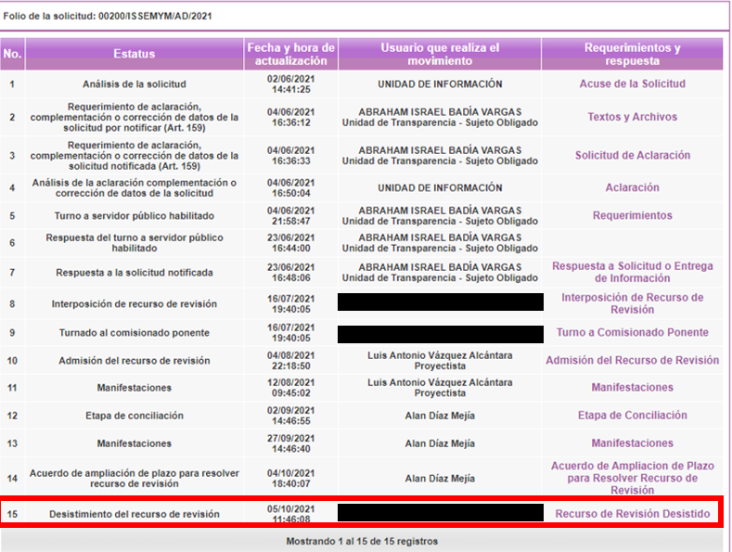
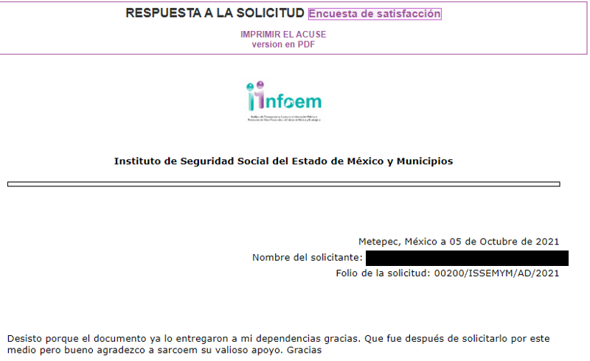

- Cabe señalar que el desistimiento únicamente puede ser seleccionada por el dueño o usuario de la cuenta. Es importante señalar que en dicho sistema al activar la opción para el desistimiento, al usuario aparece una ventana de alerta con el objeto que confirme que efectivamente es su deseo desistirse del recurso; actuación que se constituye como un desistimiento expreso.

- En ese orden de ideas se colige que la RECURRENTE de propia voluntad sin existir coacción o dolo, en ejercicio de sus derechos se desiste del presente recurso en que se actúa, en este sentido el artículo 139, fracción I, de la Ley de Protección de Datos Personales en Posesión de Sujetos Obligados del Estado de México y Municipios, establece lo siguiente:

“Artículo 139. El recurso de revisión sólo podrá ser sobreseído cuando:

I. El recurrente se desista expresamente del recurso;
…”
- El desistimiento teóricamente es definido como; renunciar o abandonar el ejercicio de una acción procesal o de un derecho reconocido por ley.

- Se debe tomar en cuenta que el desistimiento de manera más precisa es; un acto procesal mediante el cual se manifiesta el propósito de abandonar una instancia, la reclamación de un derecho o la realización de cualquier otro trámite de un procedimiento iniciado, por el particular, pero a su vez dicho acto tiene los efectos legales siguientes; la anulación de todos los actos procesales verificados y sus consecuencias, es decir, se tendría por no accionado el derecho de acceso a la información y por ende a que no haya acto reclamado, en el caso del recurso de revisión.

- Sirve de sustento por analogía la jurisprudencia emitida por la Primera Sala de nuestro Alto Tribunal del País, con número 1a./J. 53/2015 (10a.), que menciona lo siguiente:
INCONFORMIDAD. TRÁMITE Y EFECTOS JURÍDICOS EN EL DESISTIMIENTO DE DICHO RECURSO.
El desistimiento es un acto procesal mediante el cual se manifiesta el propósito de abandonar una instancia o de no confirmar el ejercicio de una acción, la reclamación de un derecho o la realización de cualquier otro trámite de un procedimiento iniciado. En el caso del recurso de inconformidad previsto en los artículos 201 a 203 de la Ley de Amparo, publicada en el Diario Oficial de la Federación el 2 de abril de 2013, la propia ley no contempla explícitamente aquella institución jurídica; sin embargo, en términos del artículo 2o. de dicho ordenamiento, a falta de disposición expresa se aplicará supletoriamente el Código Federal de Procedimientos Civiles y, en su defecto, los principios generales del derecho. Por tanto, para tramitar un desistimiento del recurso de inconformidad es necesario acudir a este último ordenamiento legal, de cuyos artículos 373, fracción II, y 378, se advierte que la secuela del desistimiento es la anulación de todos los actos procesales verificados y sus consecuencias, entendiéndose como no presentada la demanda respectiva, lo que en la especie da lugar, como efecto jurídico, a que se entienda como no reclamado el acuerdo impugnado de que se trata y, en consecuencia, que adquiera firmeza legal.
Tesis de jurisprudencia 53/2015 (10a.). Aprobada por la Primera Sala de este Alto Tribunal, en sesión de fecha primero de julio de dos mil quince.

- Así las cosas, procede el sobreseimiento cuando el acto impugnado queda sin efectos como consecuencia de la aparición de alguna causal de improcedencia. Cuando el propio recurrente se desista expresamente del recurso, efectuándolo de manera voluntaria renunciando a las pretensiones permitiendo dejar de ejecutar los actos necesarios para continuar con el análisis y estudio del asunto.

CUARTO. De la Decisión.

- En el presente asunto en particular, la recurrente pretende tener acceso a un documento original que consta del dictamen de riesgo de trabajo. El Sujeto Obligado manifestó que no podía ser entregado por esta vía porque la información ya había sido remitida a la Dirección de Recursos Humanos de la Secretaría de Seguridad para su debido trámite.
- Posterior a la admisión del Recurso de Revisión, el Recurrente por su propio derecho manifestó su deseo de desistirse del procedimiento, terminando así con la Litis del presente asunto.

- La Ley de Protección de Datos Personales en Posesión de los Sujetos Obligados del Estado de México y Municipios establece como una causal de sobreseimiento de los recursos de revisión, el desistimiento expreso de los Recurrente, tal y como fue en el presente asunto en particular, de acuerdo al artículo 139 fracción I de la citada ley.

- Por lo anteriormente expuesto y fundado, este ÓRGANO GARANTE emite los siguientes:

R E S O L U T I V O S

PRIMERO. Se SOBRESEE el recurso de revisión número 03753/INFOEM/AD/RR/2021 por desistirse expresamente el Recurrente en términos del Considerando TERCERO de la presente resolución.
SEGUNDO. Remítase al Titular de la Unidad de Transparencia del SUJETO OBLIGADO vía Sistema de Acceso, Rectificación, Cancelación y Oposición de Datos Personales del Estado de México, SARCOEM, la presente resolución.
TERCERO. Notifíquese a XXXXXX XXXXXX XXXXXXXX XXXXXXXX la presente resolución.

CUARTO. Se hace de conocimiento a XXXXXX XXXXXX XXXXXXXX XXXXXXXX que, de conformidad con lo establecido en el artículo 142 de la Ley de Protección de Datos Personales en Posesión de Sujetos Obligados del Estado de México y Municipios, en caso de que considere que la resolución le cause algún perjuicio podrá impugnarla vía Juicio de Amparo en los términos de las leyes aplicables.
ASÍ LO RESUELVE, POR UNANIMIDAD DE VOTOS, EL PLENO DEL INSTITUTO DE TRANSPARENCIA, ACCESO A LA INFORMACIÓN PÚBLICA Y PROTECCIÓN DE DATOS PERSONALES DEL ESTADO DE MÉXICO Y MUNICIPIOS, CONFORMADO POR LOS COMISIONADOS JOSÉ MARTÍNEZ VILCHIS; MARÍA DEL ROSARIO MEJÍA AYALA; SHARON CRISTINA MORALES MARTÍNEZ; LUIS GUSTAVO PARRA NORIEGA; Y GUADALUPE RAMÍREZ PEÑA EN LA TRIGÉSIMA SEXTA SESIÓN ORDINARIA CELEBRADA EL TRECE DE OCTUBRE DE DOS MIL VEINTIUNO, ANTE EL SECRETARIO TÉCNICO DEL PLENO ALEXIS TAPIA RAMÍREZ

https://archivos.juridicas.unam.mx/www/bjv/libros/7/3270/24.pdf

